一、安装docker
1、Docker 要求 CentOS 系统的内核版本高于 3.10 ，查看本页面的前提条件来验证你的CentOS 版本是否支持 Docker 。
通过 uname -r 命令查看你当前的内核版本
$ uname -r

2、使用 root 权限登录 Centos。确保 yum 包更新到最新。
$ sudo yum update
yum update慎用，会升级操作系统和内核版本

3、卸载旧版本(如果安装过旧版本的话)
$ sudo yum remove docker docker-common docker-selinux docker-engine

4、安装需要的软件包，yum-util 提供yum-config-manager功能，另外两个是devicemapper驱动依赖的
$ sudo yum install -y yum-utils device-mapper-persistent-data lvm2
如果提示这个错误：sudo: yum-config-manager: command not found
这个是因为系统默认没有安装这个命令，这个命令在yum-utils 包里，可以通过命令yum -y install yum-utils 安装就可以了。

5、设置yum源
$ sudo yum-config-manager --add-repo https://download.docker.com/linux/centos/docker-ce.repo
阿里云镜像：
yum-config-manager --add-repo http://mirrors.aliyun.com/docker-ce/linux/centos/docker-ce.repo

6、可以查看所有仓库中所有docker版本，并选择特定版本安装（可以跳过这步）
$ yum list docker-ce --showduplicates | sort -r
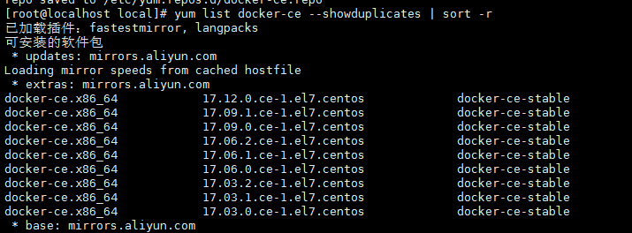

7、安装docker
$ sudo yum install docker-ce #由于repo中默认只开启stable仓库，故这里安装的是最新稳定版17.12.0
$ sudo yum install <FQPN> # 例如：sudo yum install docker-ce-17.12.0.ce
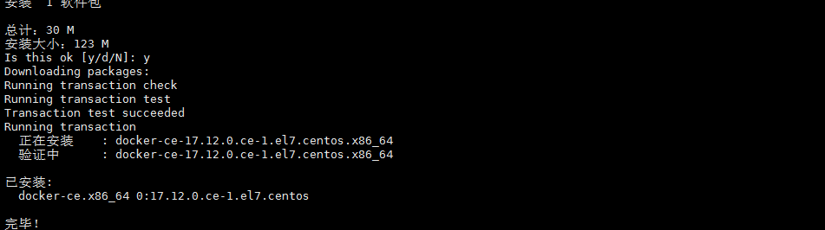8、启动并加入开机启动
$ sudo systemctl start docker（启动 Docker 后台服务）
$ sudo systemctl enable docker

9、验证安装是否成功(有client和service两部分表示docker安装启动都成功了)
$ docker version
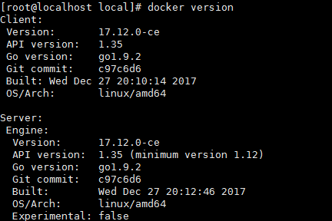

二、安装问题
1、因为之前已经安装过旧版本的docker，在安装的时候报错如下：
Transaction check error:
file /usr/bin/docker from install of docker-ce-17.12.0.ce-1.el7.centos.x86_64 conflicts with file from package docker-common-2:1.12.6-68.gitec8512b.el7.centos.x86_64
file /usr/bin/docker-containerd from install of docker-ce-17.12.0.ce-1.el7.centos.x86_64 conflicts with file from package docker-common-2:1.12.6-68.gitec8512b.el7.centos.x86_64
file /usr/bin/docker-containerd-shim from install of docker-ce-17.12.0.ce-1.el7.centos.x86_64 conflicts with file from package docker-common-2:1.12.6-68.gitec8512b.el7.centos.x86_64
file /usr/bin/dockerd from install of docker-ce-17.12.0.ce-1.el7.centos.x86_64 conflicts with file from package docker-common-2:1.12.6-68.gitec8512b.el7.centos.x86_64
2、卸载旧版本的包
$ sudo yum erase docker-common-2:1.12.6-68.gitec8512b.el7.centos.x86_64
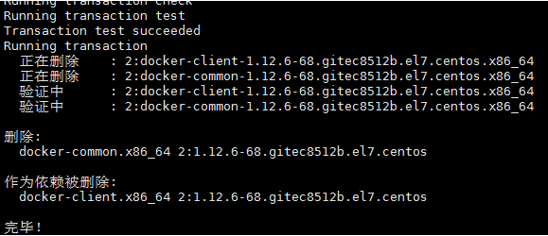

3、再次安装docker
$ sudo yum install docker-ce

推荐一种删除docker的方法：
yum remove docker docker-common docker-selinux docker-engine -y
/etc/systemd -name '*docker*' -exec rm -f {} ;
find /etc/systemd -name '*docker*' -exec rm -f {} \;
find /lib/systemd -name '*docker*' -exec rm -f {} \;

命令小结
命令 | 用途
docker pull | 获取image
docker build | 创建image
docker images | 列出image
docker run | 运行container
docker ps | 列出container
docker rm | 删除container
docker rmi | 删除image
docker cp | 在host和container之间拷贝文件
docker commit | 保存改动为新的image

Dockerfile语法
命令 | 用途
FROM | base image
RUN | 执行命令
ADD | 添加文件
COPY | 拷贝文件
CMD | 执行命令
EXPOSE | 暴露端口
WORKDIR | 指定路径
MAINTAINER | 维护者
ENV | 设定环境变量
ENTRYPOINT | 容器入口
USER | 指定用户
VOLUME | mount point

